GE UR-Strg. mit pneumatischer Spülausl. BetPl. Kst., Basic: weiß-alpin

Geberit

Eigenschaften

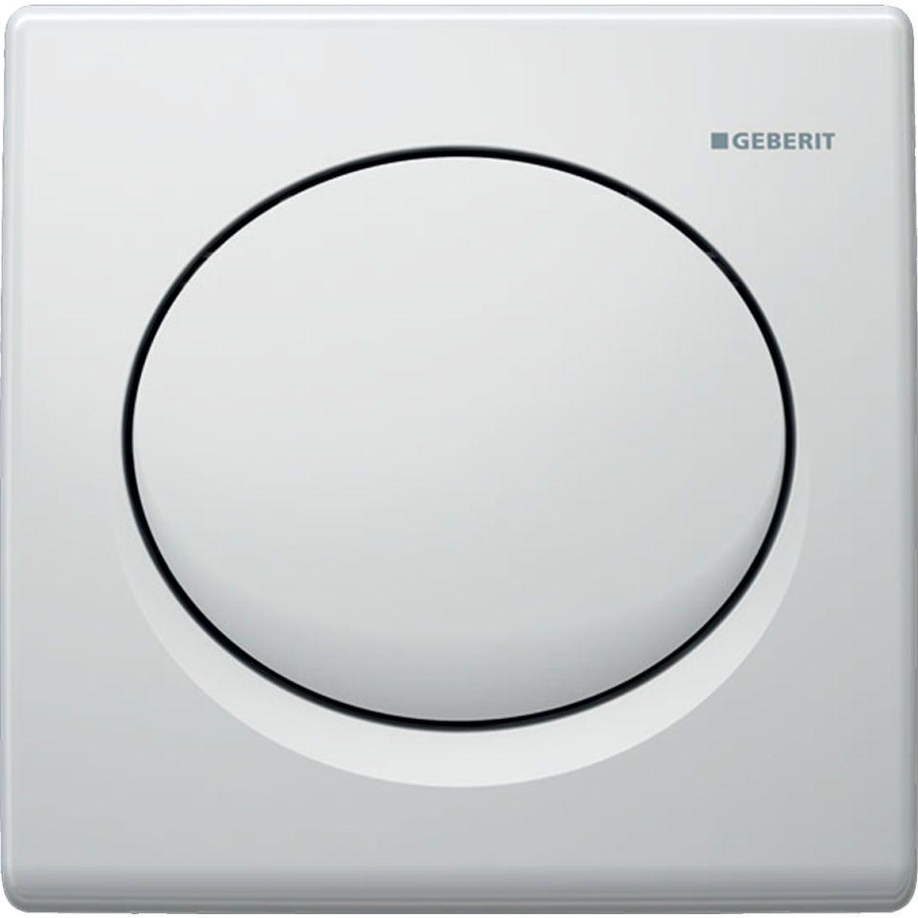

GTIN:

4025416552871

HAN:

115820115

Art der Armatur

Druckspüler